

ESCUELA SUPERIOR POLITÉCNICA DEL LITORAL
Ingeniería en Auditoría y CPA
AUDITORÍA DE APLICACIONES INFORMÁTICOS
Tercera Evaluación – II Término
21/Febrero/2011

Nombre: _______________________________________

Examen: ____

Tema 1: Conceptos (20 ptos)
- Defina que es Auditoría de TI, mencione el objetivo que persigue.
- Explique de qué forma se relacionan los conceptos de amenazas, vulnerabilidad y riesgo en auditoría de TI.
- Explique es que consiste la Administración de riesgo en el control interno informático, qué decisión de tratamiento sobre el riesgo se puede tomar?
- Explique dos criterios que se deben analizar cuando se decide implementar sitios alternos.
Tema 2: Preguntas CISA (15 ptos)
- Un departamento de Auditoría Interna(y por lo tanto el auditor IT) que organizacionalmente reporta exclusivamente al Director Financiero y no a un comité de Auditoría, es más probable que:
  - Reporte situaciones más relevantes e importantes para el negocio.
  - Mejore su capacidad de implementar las recomendaciones de auditoría.
  - Tenga su independencia de auditoría cuestionada.
  - Resulte en una mayor efectividad en la acción de cumplir con las recomendaciones de auditoría.
- Cuál de los siguientes tipos de pruebas determinarían si los cambios a un programa han introducido errores que no existían antes?
  - Pruebas de integración
  - Pruebas unitarias
  - Pruebas del sistema
  - Prueba de regresión
- Cuál de los siguientes más probablemente aseguraría que el proyecto de desarrollo de sistemas alcanza los objetivos del negocio?
  - Mantenimiento de las bitácoras de cambios del programa.
  - Desarrollo de un plan de proyecto identificando todas las actividades de desarrollo.
  - Liberación de cambios en la aplicación en periodos específicos del año.
  - Involucramiento del usuario en las especificaciones y aceptación del sistema.

Tema 3: Análisis de riesgo cuantitativo (25 ptos)
En cierta empresa, en el departamento de cómputo se han encontrado los siguientes puntos débiles que generan riesgo:
- Manipulación de los datos de la Base Datos por parte de usuarios no autorizados (modificaciones o eliminaciones).
- No tener una adecuada ubicación y la seguridad de los servidores en el centro de cómputo.
- Problemas legales por uso de software sin licencia instalados por los usuarios en los computadores.
- Aplicaciones de procedimientos erróneos al momento de generar los respaldos o de recuperar la información.
Bajo el supuesto de la existencia de data histórica realice un análisis de riesgo cuantitativo donde:
- Determine de indicadores de nivel de ocurrencia con sus respectivos tiempos y métricas para la evaluación de cada riesgo.(10 ptos)
- Análisis de la evaluación del riesgo, determinando el nivel de impacto y severidad para cada riesgo.(Distintos niveles de impacto).(7 ptos)
- Establezca 2 controles para cada riesgo.(8 ptos)

Taller:

Ocean Bank es una institución financiera con más de 15 años prestando servicio a la sociedad, unos principales procesos críticos de la institución es la otorgación de créditos, paro lo cual se requiere de información personal, financieras, referencias personales, financieras y garantías de los postulantes (participantes). La institución como política de otorgación de crédito tiene:
- Participante a la otorgación de crédito deben tener edad mayor a 25 años.
- Tener por lo menos 2 años de labor en el trabajo actual y anterior.
- Ahorro promedio mensual de $800.
- Tener un Rendimiento sobre
- Razón circulante mayor a 1.
- El valor comercial de las garantías deben cubrir mínimo el 60% del monto solicitado.
- Capacidad de Pago= (Ahorro promedio mensual + 0.35*Depósitos Bancarios + 0.30*Cuentas x cobrar) – (0.3*Deudas Bancarias + 0.3*Deudas x pagar). Debe ser mayor a la cuota establecida en el préstamo.
- Los participantes deben presentar: 2 garantes, 2 referencias personales, 1 referencia financiera, 1 referencias de bienes (sea inmuebles o vehículos).

La institución registra la información en una base de datos de acuerdo al modelo relacional adjunto.

Basado en esta información realice:
- Las pruebas de control para el cumplimiento de las políticas anteriores.(20 ptos)
- Las pruebas de control de integridad de datos que se presenta en el modelo relacional. (Obs: No son las pruebas de integridad de entidad ni referencial.) (10 ptos)
- Diseñe pruebas de control para el siguiente formulario. Considere que primero hay que ingresar No de solicitud y buscar la información de la misma.(10 ptos)

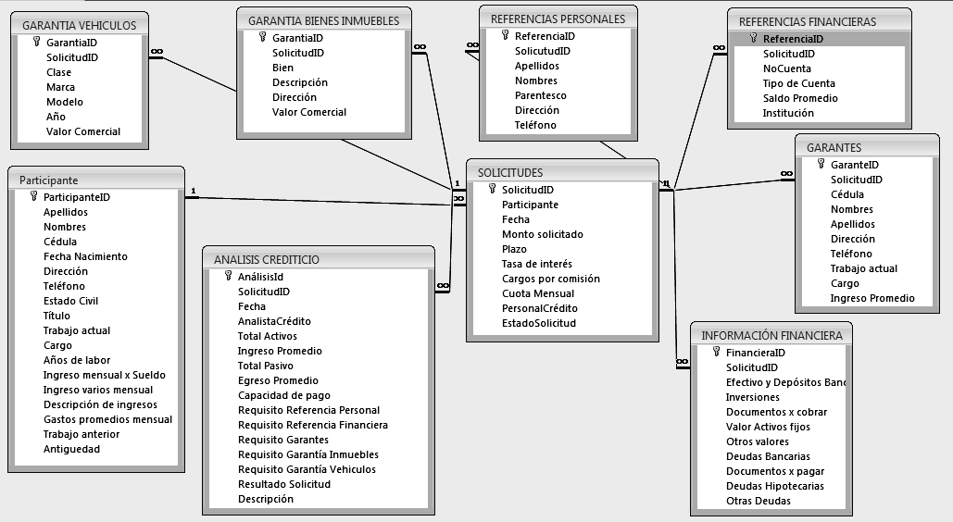
Modelo Relacional:

